
Tento výukový materiál byl zpracován v rámci projektu EU peníze středním školám - OP VK 1.5.
CZ.1.07/1.5.00/34.0195 – Individualizace a inovace výuky

Název :Digitální měřící přístroje
Označení DUM : VY_32_INOVACE_Tomalova_02-1-19-Digitalni_merici_pristroje_zadani
Autor : Ing. Milada Tomalová
Anotace : DŮM slouží pro opakování tématu digitální měřící přístroje a čitače (Elektrická měření). Lze jej zároveň využít při předmaturitním opakování.

Urči, které s těchto tvrzení platí (ANO) a které neplatí (NE)
 | Ano | NE
Analogový měřící přistroj využívá fyzikálních účinků elektrického proudu a převádí je na pohyb ručičky
Výhodou digitálního měřícího přístroje je, že lze pozorovat změnu (stoupání a klesání) měřené veličiny.
Digitální přístroj převádí elektrickou veličinu na číselnou v dekadické soustavě.
Analogový měřící přístroj zatěžuje měřený obvod vlastní spotřebou

Nevýhodou digitálního měřícího přístroje je možnost nepřesného přečtení výsledné veličiny (závisí na úhlu pohledu
Výhodou digitálního měřícího přístroje je, že naměřenou hodnotu lze přenést na libovolnou vzdálenost a tam zpracovat

Doplň chybějící slovo
Elektronické obvody v digitálním měřícím přístroje:
  - podstatně _______________ vstupní odpor přístroje.
  - Umožňují měření střídavých veličin při vysokém _____________________.
  - Podstatně ______________________citlivost přístroje

Vyřeš přesmyčku
S U V Y P T I Č A T E Č

Popiš všechny _________ ____________. (Doplň slova s přesmyčky)

A -
B -
C –

Najdi chybu v tvrzení a napiš jej správně.
Čítače jsou elektronické přístroje, které pracují s číslicovými obvody a zpracovávají signály v analogové formě.
Čitače jsou součástí každého analogového měřícího přístroje.
Rychlost čitače udává nejvyšší počet impulsů, které čitač může zpracovat.
U všech čitačů je přesnost nejméně ±4 jednotky posledního řádu.
Rychlost čitače je nejvyšší amplituda, kterou čitač dokáže zpracovat

Spoj správně pojmy
Count | Měření doby periody
FreQ | Měření časového intervalu (stopky)
Time B→c | Prosté sčítání
period | Měření kmitočtu

Jak vzniká základní chyba čitače?

Doplň do obrázků signály a popiš jednotlivé funkce čitače
Count
C
A
B

FREQ
C
A
B

Time B→c
C
A
B

period
C
A
B

ŘEŠENÍ

Urči, které s těchto tvrzení platí (ANO) a které neplatí (NE)
 | Ano | NE
Analogový měřící přistroj využívá fyzikálních účinků elektrického proudu a převádí je na pohyb ručičky
Výhodou digitálního měřícího přístroje je, že lze pozorovat změnu (stoupání a klesání) měřené veličiny.
Digitální přístroj převádí elektrickou veličinu na číselnou v dekadické soustavě.
Analogový měřící přístroj zatěžuje měřený obvod vlastní spotřebou

Nevýhodou digitálního měřícího přístroje je možnost nepřesného přečtení výsledné veličiny (závisí na úhlu pohledu
Výhodou digitálního měřícího přístroje je, že naměřenou hodnotu lze přenést na libovolnou vzdálenost a tam zpracovat

Doplň chybějící slovo
Elektronické obvody v digitálním měřícím přístroje:
  - podstatně zvyšují vstupní odpor přístroje.
  - Umožňují měření střídavých veličin při vysokém kmitočtu.
  - Podstatně zvyšují citlivost přístroje

Vyřeš přesmyčku
S U V Y P T I Č A T E Č
VSTUPY ČITAČE

Popiš všechny vstupy čitače. (Doplň slova s přesmyčky)

A – měřený nebo měřící signál
B - start
C – stop

Najdi chybu v tvrzení a napiš jej správně.
Čítače jsou elektronické přístroje, které pracují s číslicovými obvody a zpracovávají signály v analogové formě.
Čítače jsou elektronické přístroje, které pracují s číslicovými obvody a zpracovávají signály v
číslicové formě.
Čitače jsou součástí každého analogového měřícího přístroje.
Čitače jsou součástí každého digitálního měřícího přístroje.
Rychlost čitače udává nejvyšší počet impulsů, které čitač může zpracovat.
Kapacita čitače udává nejvyšší počet impulsů, které čitač může zpracovat.
U všech čitačů je přesnost nejméně ±4 jednotky posledního řádu.
U všech čitačů je přesnost nejméně ±1 jednotka posledního řádu.
Rychlost čitače je nejvyšší amplituda, kterou čitač dokáže zpracovat
Rychlost čitače je nejvyšší frekvence, kterou čitač dokáže zpracovat

Spoj správně pojmy
Count | Měření doby periody
FreQ | Měření časového intervalu (stopky)
Time B→c | Prosté sčítání
period | Měření kmitočtu

Jak vzniká základní chyba čitače?

nemůžeme zaručit ve které část impulsu
„příjde“ signál Start (nebo Stop) a jestli se tento impuls načte

Doplň do obrázků signály a popiš jednotlivé funkce čitače
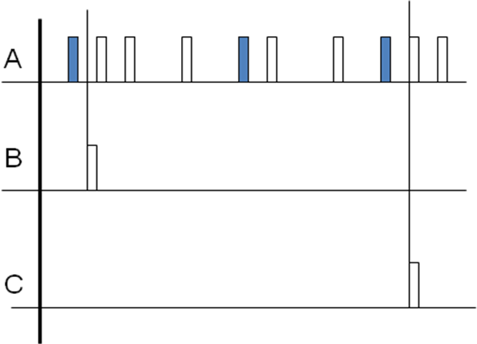
Count

FREQ
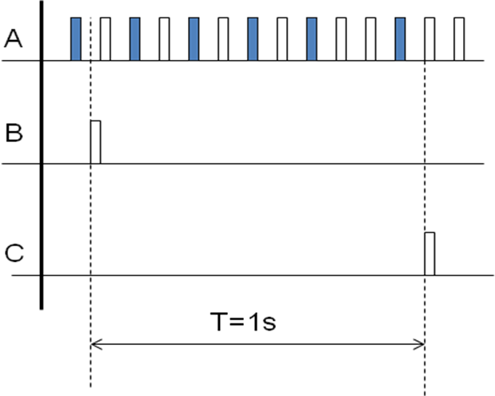

Time B→c
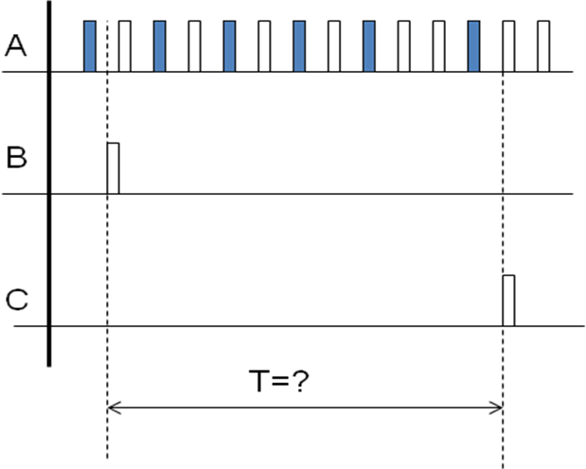

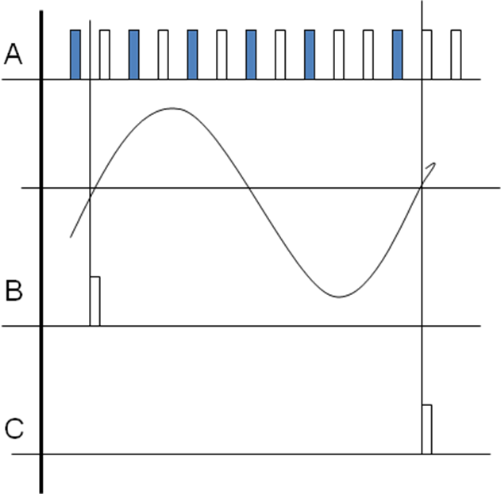
period

